Распродажа светильников и комплектующих
2022 г. | ООО «Электрокомплект»
г. Уфа, ул. 50 лет СССР 39/1
+7 (347) 232-66-76
info@elecompufa.ru
http://elecompufa.ru

светильник
НБП 01-60-004

- Степень защиты IP 20;
- Количество ламп: 1;
- Номинальная мощность лампы: 60 Вт;
- Тип цоколя лампы: Е27;
Габаритные размеры светильника: 47x195мм.

НБП 01-60-004
Остаток: 70 шт.
Цена: 90 руб/шт (с НДС)

НБП 01-60-033
распродано

Светильник
НБП 01-60-033

- Степень защиты IP 54;
- Количество ламп: 1;
- Номинальная мощность лампы: 60 Вт;
- Тип цоколя лампы: Е27;
- Габаритные размеры светильника: 105x210x191мм.

Светильники
НСП 11-100-434
НСП 11-200-434

- Степень защиты IP 62;
- Количество ламп: 1;
- Тип цоколя лампы: Е27.

- .

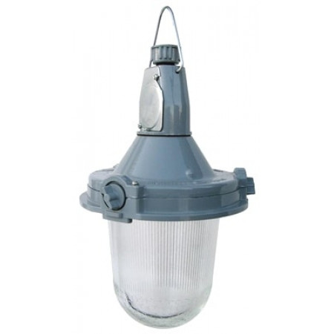
НСП 11-100-434
Ном. мощность 100Вт

Остаток: 65 шт.
Цена: 390 руб/шт (с НДС)

НСП 11-200-434
Ном. мощность 200Вт

Остаток: 24 шт.
Цена: 390 руб/шт (с НДС)

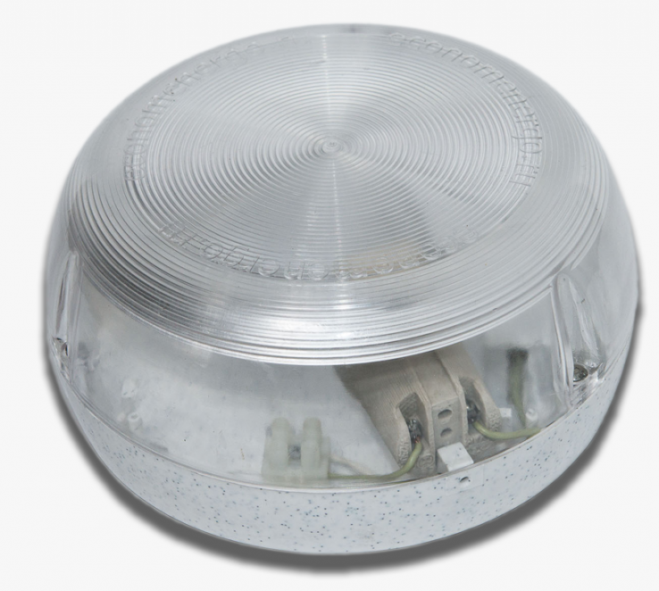
НББ-03-75
Остаток: 3 шт.
Цена: 450 руб/шт (с НДС)

Светильник НББ-03-75 (день-ночь)

- Номинальное напряжение: 220 В;
- Степень защиты IP 22;
- Количество ламп: 1;
- Номинальная мощность лампы: 75 Вт;
- Тип цоколя лампы: Е27;
- Габаритные размеры: 190х190х88мм.

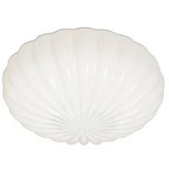
НПО 22 1х60
Остаток: 1 шт.
Цена: 95 руб/шт (с НДС)

светильник нПО 22 1х60 «Малютка»

- Номинальное напряжение: 220 В;
- Тип лампы: ЛН, КЛЛ;
- Количество ламп: 1;
- Номинальная мощность лампы: 60 Вт;
- Тип цоколя лампы: Е27;
- Габаритные размеры: 95х175х150 мм.

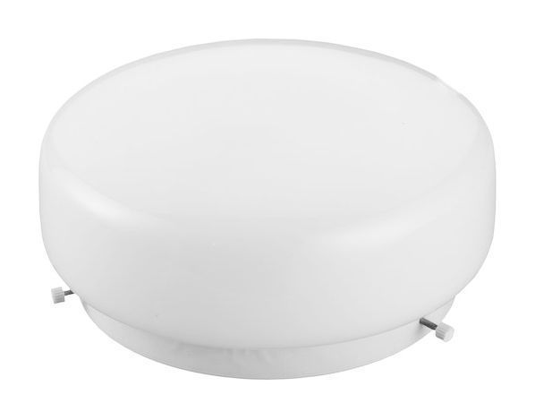
НПО 28 1х100
Остаток: 75 шт.
Цена: 350 руб/шт (с НДС)

Светильник нПО 28 1х100 «Таблетка»

- Номинальное напряжение: 220 В;
- Количество ламп: 1;
- Номинальная мощность лампы: 100 Вт;
- Тип цоколя лампы: Е27.

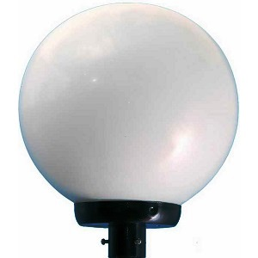
РТУ01-125-301
Остаток: 8 шт.
Цена: 1300 руб/шт (с НДС)

Светильник парковый РТУ01-125-301

- Тип лампы: ДРЛ;
- Степень защиты IP 23;
- Количество ламп: 1;
- Номинальная мощность лампы: 150 Вт;
- Тип цоколя лампы: Е27;
- Габаритный размеры: 350х420 мм.

светильник нПП-03-100-001

- Номинальное напряжение: 220 В, 50 Гц;
- Количество и мощность ламп: 1х100 Вт;
Тип патрона: E27;
- Материал корпуса: сталь;
- Рассеиватель: силикатное стекло;
Габаритные размеры: Ø 280×120 мм;
- Степень защиты: IP 65.
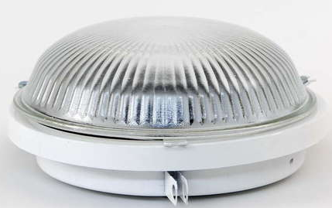
НПП-03-100-001
Остаток: 6 шт.
Цена: 300 руб/шт (с НДС)

Светильник ВАТ+RWU 1х58

- Отражатель в комплекте;
- Длина: 1528 мм.
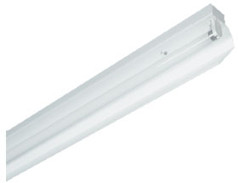
BAT+RWU 1х58
Остаток: 17 шт.
Цена: 900 руб/шт (с НДС)

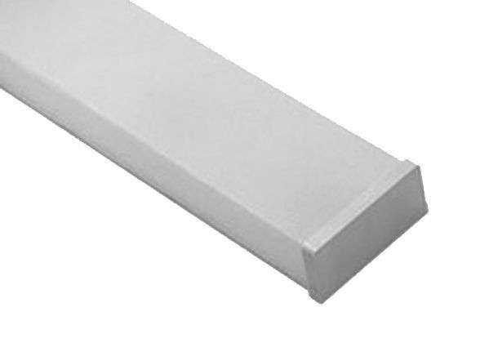
ЛПО 12 2х20
Остаток: 3 шт.
Цена: 90 руб/шт (с НДС)

светильник ЛПО 12 2х20

- Габариты: 638х165х70;
- Степень защиты IP20.

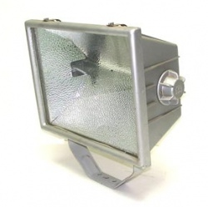
ИО-04-2000-004
Остаток: 5 шт.
Цена: 990 руб/шт (с НДС)

Прожектор ИО-04-2000-004

- Мощность лампы: 2000 Вт;
- Цоколь: R7s;
- Цветовая температура: 4200 К;
- Габариты: 430х180х440 мм;
- Cntgtym pfobns IP65;
- Световой поток: 44000 Лм.

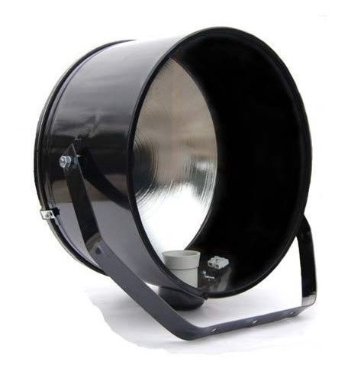
ПЗМ-35-500
Остаток: 1 шт.
Цена: 531 руб/шт (с НДС)

Прожектор ПЗМ-35-500

- Тип лампы: Е40, ЛОН500;
- Степень защиты IP23;
- Габаритные размеры: 440х410х235 мм.

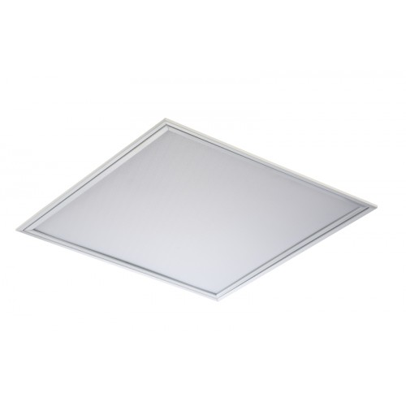
OPL/R 418
Остаток: 1 шт.
Цена: 450 руб/шт (с НДС)

встраиваемый
светильник OPL/R 418

- Номинальное напряжение: 220 В;
- Тип лампы: люминесцентная D=26;
- Номинальная мощность лампы: 100 Вт;
- Габаритные размеры: 595х595х81 мм;
- Степень защиты IP20.
Точечные светильники R50, R63 и R80
- Внутренние радиусы светильников: 50, 63, 80 мм.

R63
Золото, хром

Золото, хром:
Остаток:39 шт.
Цена: 80 руб/шт

R80
Белый, золото, хром

Белые поворотные:
Остаток: 29 шт.
Цена: 95 руб/шт
Золото, хром:
Остаток: 75 шт.
Цена: 80 руб/шт

R50
Белый, золото, хром

Белые:
Остаток: 6 шт.
Цена: 60 руб/шт

Золото:
Остаток: 9 шт.
Цена: 65 руб/шт

Лампы

Лампа ртутная
высокого давления
ДРЛ 125

- Мощность лампы: 125 Вт;
- Цоколь: Е27;
- Форма лампы: эллипсоидная;
- Световой поток: 6200 Лм;
- Диаметр: 76мм;
- Длина: 176мм.
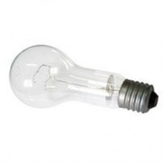
Т230-240-500-3-004
Остаток: 6 шт.
Цена: 35 руб/шт (с НДС)

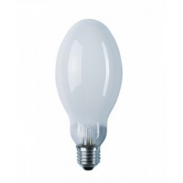
ДРЛ 125
Остаток: 5 шт.
Цена: 90 руб/шт (с НДС)

Теплоизлучатель
Т230-240-500-3

- Мощность лампы: 500 Вт;
- Цоколь: Е40;
- Напряжение: 230-240 В;
- Размеры: 205х100мм;
- Тип колбы: груша, РS100.

Лампа галогенная линейная
Космос J78

- Мощность лампы: 150 Вт;
- Цоколь: R7s;
- Напряжение: 220-240 В;
- Длина: 78 мм;
- Диаметр: 8 мм;
- Световой поток: 2800 Лм.

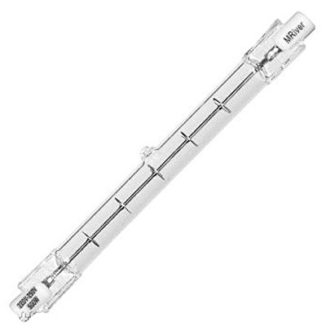
КОСМОС J78
Остаток: 5 шт.
Цена: 30 руб/шт (с НДС)

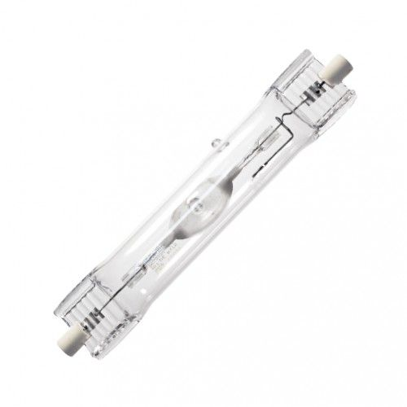
SYLVANIA HSI-TD
Остаток: 6 шт.
Цена: 390 руб/шт (с НДС)

Лампа металлогалогенная
Sylvania HSI-TD

- Мощность лампы: 150 Вт;
- Цоколь: Rx7s-24;
- Цветовая температура: 4200 К;
- Длина: 135.4 мм;
- Диаметр: 24 мм;
- Световой поток: 12500 Лм.

Светотехнические комплектующие

)

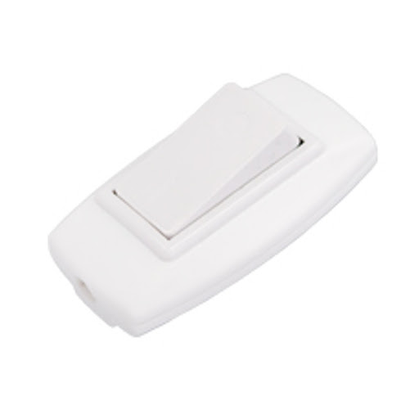
ВШ 21-2,5-001
Остаток: 359 шт.
Цена: 9 руб/шт (с НДС)

Выключатель шнуровой
Клавишный (для бра)
ВШ 21-2,5-001

- Изготовитель: Светоприбор;
- Упаковка: коробки по 40 шт.

патрон потолочный карболитовый
Е27

- Цоколь: Е27;
- Упаковка: коробки по 115 и 150 шт.
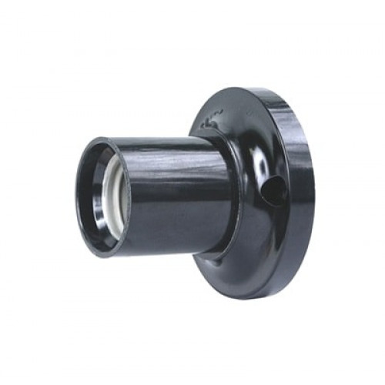
ПП Е27
Остаток: 1046 шт.
Цена: 25 руб/шт (с НДС)

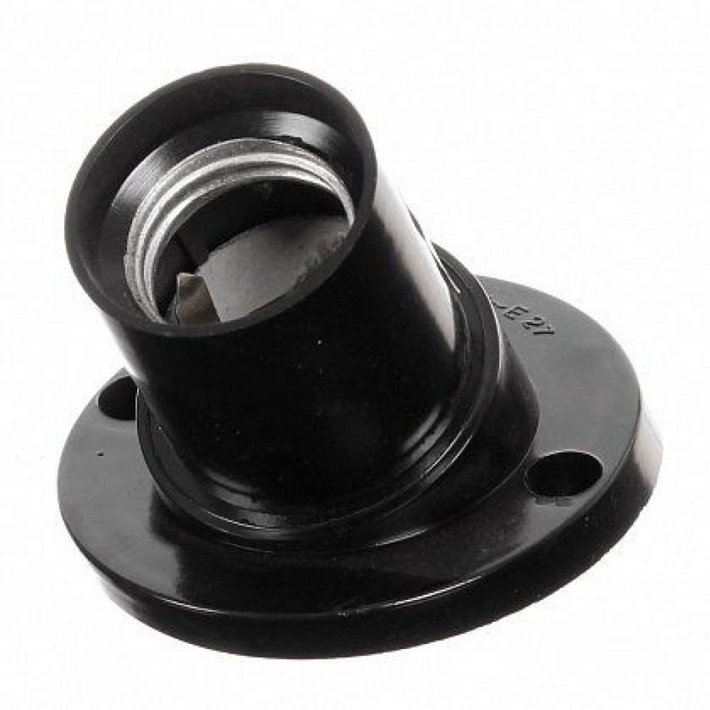
ПНН Е27
Остаток: 3398 шт.
Цена: 25 руб/шт (с НДС)

патрон настенный наклонный
карболитовый
Е27

- Цоколь: Е27;
- Упаковка: коробки по 115 шт.

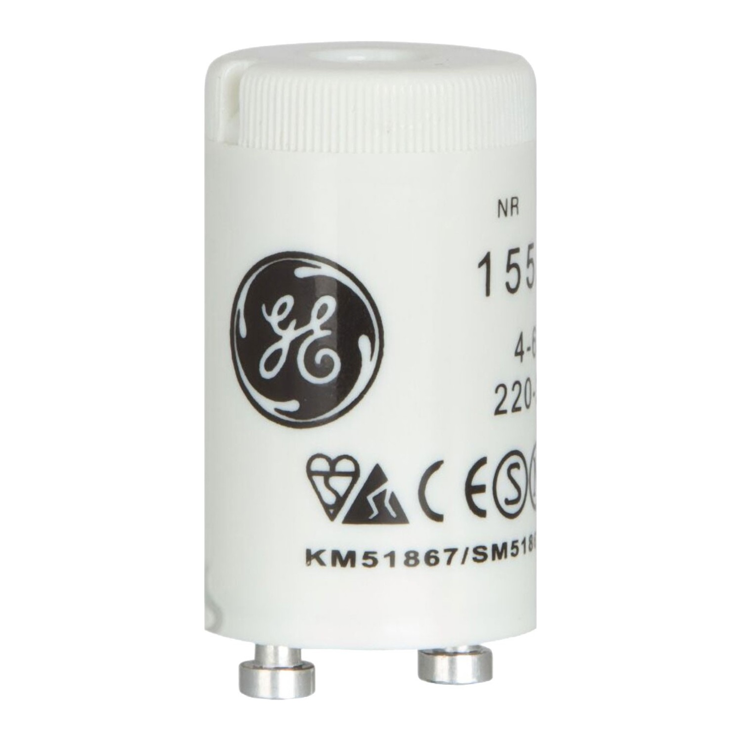
СК-127 и СК-220
Остаток СК-127: 648 шт.
Цена СК-220: 3.30 руб/шт (с НДС)
Остаток СК-220: 2460 шт.
Цена СК-220: 3.30 руб/шт (с НДС)

стартер СК-127 и СК-220
- Изготовитель: General Electric;
- Производство: Южная Корея;
- Упаковка по 25 шт;
- СК-127: FS-2/4-22 Вт - 110-130 В;
- СК-220: FS-4-65 Вт - 220-240 В.

Светильники детские

Лампа настольная «Поросенок»

- Цвета: синий, желтый;
- Лампы (Количество ламп), шт: 1;
- Лампочки в комплекте: Есть;
- (Тип ламп): Энергосберегающая;
- Материал арматуры: Пластик;
- Материал плафона: Пластик; Напряжение питания, В: 220.
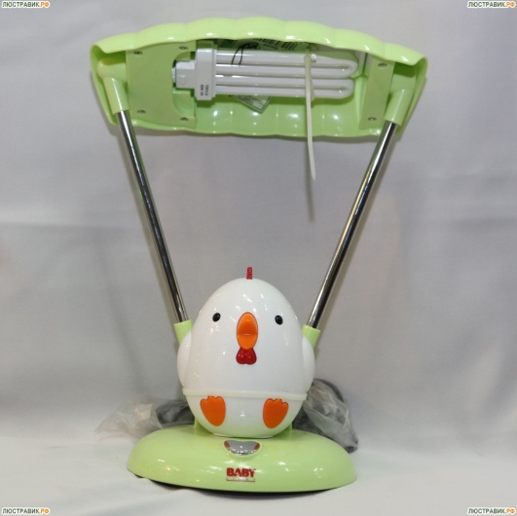
.
Остаток зеленых: 1 шт.
Цена: 450 руб/шт (с НДС)

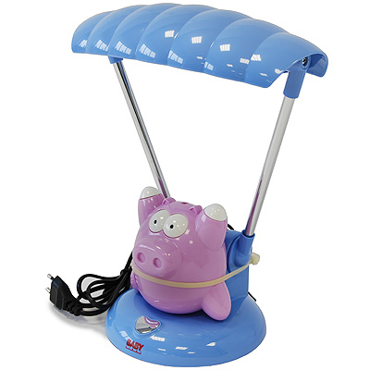
Остаток синих: 3 шт.
Остаток желтых: 5 шт.
Цена: 450 руб/шт (с НДС)

Лампа настольная «Цыпа»

- Цвета: синий, зеленый;
- Лампы (Количество ламп), шт: 1; (Лампочки в комплекте): Есть;
- (Тип ламп): Энергосберегающая;
- Материал арматуры: Пластик;
- Материал плафона: Пластик; Напряжение питания, В: 220.

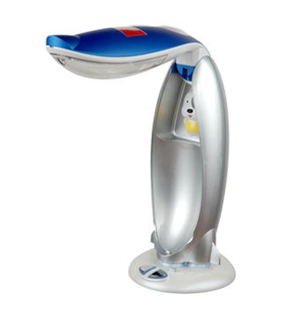
Остаток синих: 1 шт.
Остаток красных: 2 шт.
Остаток золотых: 8 шт.
Цена: 495 руб/шт (с НДС)

Лампа настольная «Ракета»

- Цвета: синий, красный, золотой;
- Материал: пластмасса/ABS-пластик;
- Размер лампы: 18х19х38h см, шнур - длина 160 см;
- для включения света лампы и ночничка на основании есть 2 сенсорные кнопки;
- при закрывании корпуса Ракеты свет выключается автоматически;
- при закрытом корпусе ночничок светит через иллюминатор Ракеты;
- Температура свечения: 4500 К;
- лампа энергосберегающая: потребление - 15 Вт, свечение - 75 Вт;
- ресурс лампы - 8000 часов, ночника - 20000 часов.

